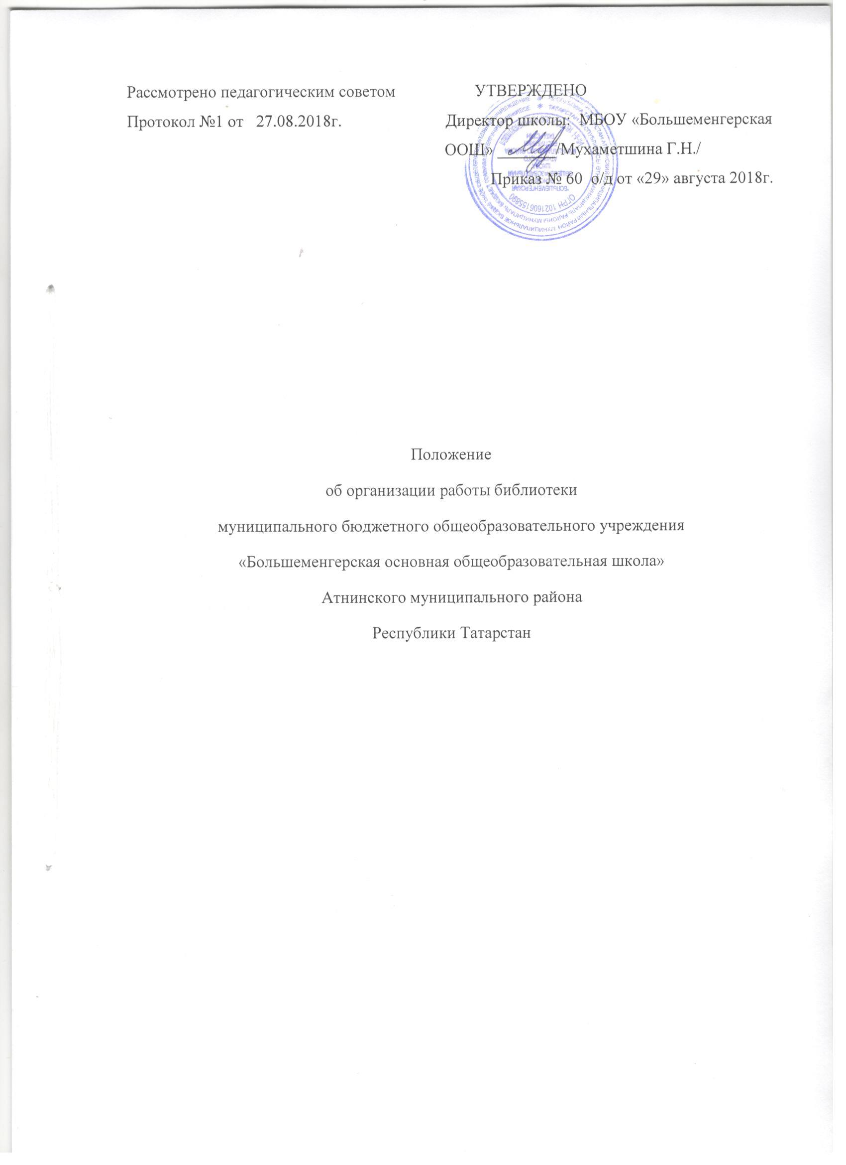

1. Общие положения

1.1.Положение о библиотеке МБОУ «Большеменгерская основная общеобразовательная школа» разработано на основе действующего законодательства РФ и РТ.
1.2.Настоящее Положение регламентирует порядок организации работы библиотеки МБОУ «Большеменгерская ООШ»
1.3.Библиотека МБОУ «Большеменгерская ООШ», являющаяся его структурным подразделением, обладает фондом разнообразной литературы, которая предоставляется во временное пользование физическим и юридическим лицам. Библиотека способствует формированию культуры личности учащихся и позволяет повысить эффективность информационного обслуживания учебно-воспитательного процесса.
1.4. Право свободного и бесплатного пользования библиотекой имеют учащиеся и сотрудники МБОУ «Большеменгерская ООШ». С учетом возможностей библиотека может обслуживать также родителей и другие категории пользователей.
1.5. К услугам читателей предоставляются: фонд учебной, художественной, справочной, научно-популярной литературы для учащихся; методической, научно-педагогической, справочной литературы для учителей.
1.6. Библиотека обслуживает читателей:
- на абонементе (выдача произведений печати отдельным читателям на дом).

2. Задачи библиотеки
2.1. Обеспечение учебно-воспитательного процесса и самообразования путем библиотечного и информационно-библиографического обслуживания учащихся, педагогов и других категорий читателей.
2.2. Формирование у читателей навыков независимого библиотечного пользователя: обучение пользованию книгой и другими носителями информации, поиску, отбору и критической оценке информации.
2.3. Совершенствование традиционных и освоение новых библиотечных технологий.

3. Базисные функции библиотеки
3.1. Распространение знаний и другой информации, формирующей библиотечно-библиографическую и информационную культуру учащихся, участие в образовательном процессе. Основные функции библиотеки – образовательная, информационная, культурная.
3.2. Формирование библиотечного фонда в соответствии с образовательными программами МБОУ «Большеменгерская ООШ».
Библиотека комплектует универсальный по отраслевому составу фонд: учебной, художественной, справочной, научно-популярной литературы, периодических изданий для учащихся; научно-педагогической, методической, справочной литературы, периодических изданий для педагогических работников.
3.3. Обслуживание читателей на абонементе.
3.4.Информационно-библиографическое обслуживание учащихся, педагогов, родителей, консультирование читателей при поиске и выборе книг, проведение с учащимися занятий по основам библиотечно-информационных знаний, по воспитанию культуры и творческому чтению, привитие навыков и умения поиска информации.
3.5. Аналитическая и методическая работа по совершенствованию основных направлений деятельности библиотеки с целью внедрения новых информационных и библиотечных технологий, организационных форм и методов работы.
3.6. Организация дифференцированного, персонифицированного обслуживания читателей с максимальным учетом интересов пользователя. Обслуживание читателей, нуждающихся в литературе в каникулярное время.
3.7. Библиотечно-информационное обслуживание с учетом специфики района, учебного заведения и запросов читателей.
3.8. Ведение необходимой документации по учету библиотечного фонда и обслуживанию читателей в соответствии с установленным порядком.
3.9. Популяризация литературы с помощью индивидуальных, групповых и массовых форм работы (бесед, выставок, библиографических обзоров, обсуждений книг, читательских конференций, литературных вечеров, викторин и др.).
3.10. Повышение квалификации сотрудников, создание условий для их самообразования и профессионального образования.
3.11. Обеспечение соответствующего санитарно-гигиенического режима и благоприятных условий для обслуживания читателей.
3.12. Участие в работе ведомственных (межведомственных) библиотечно-информационных объединений, взаимодействие с библиотеками региона с целью эффективного использования библиотечных ресурсов.
3.13. Изучение состояния читательского спроса (степени его удовлетворения) с целью формирования оптимального состава библиотечного фонда.
3.14. Исключение из библиотечного фонда, перераспределение и реализация излишней литературы в соответствии с действующими нормативными актами.
3.15. Систематическое информирование читателей о деятельности библиотеки.
3.16. Обеспечение требуемого режима хранения и сохранности библиотечного фонда.
3.18. Организация работы по сохранности библиотечного фонда.
3.19. Своевременно обновление и внесение изменений в информационную систему ЭФУЛ (электронный фонд учебной литературы).

4. Организация и управление, штаты
4.1. Основное условие открытия библиотеки – это наличие первоначального фонда, стабильного источника финансирования для комплектования литературы, штатной единицы, ответственной за сохранность фонда и обслуживание читателей, а также соответствующим санитарным нормам помещения и оборудования.
4.2. Руководство библиотекой и контроль за ее деятельностью осуществляет директор МБОУ «Большеменгерская ООШ», который утверждает нормативные и технологические документы, планы и отчеты о работе библиотеки. Директор несет ответственность за все стороны деятельности библиотеки и, в первую очередь, за комплектование и сохранность ее фонда, а также создание комфортной среды для читателей.
4.3. Ряд функций управления библиотекой делегируется директором МБОУ «Большеменгерская ООШ» штатному работнику библиотеки (педагогу-библиотекарю).
4.4. За организацию работы и результаты деятельности библиотеки отвечает педагог-библиотекарь, который является членом педагогического совета МБОУ «Большеменгерская ООШ».
4.5. Библиотека составляет годовые планы работы и отчет о работе. Годовой план библиотеки является частью общего годового плана учебно-воспитательной работы МБОУ «Большеменгерская ООШ».
4.6. График работы библиотеки устанавливается в соответствии с расписанием работы МБОУ «Большеменгерская ООШ», а также правилами внутреннего трудового распорядка. Два часа рабочего дня выделяется на выполнение внутрибиблиотечной работы. Один раз в месяц в библиотеке проводится санитарный день, в который библиотека не обслуживает читателей.
4.7. Штаты библиотеки и размеры оплаты труда, включая доплаты и надбавки к должностным окладам, устанавливаются в соответствии с действующими нормативными правовыми документами с учетом объемов и сложности работ.
4.8. Научно-методическое руководство библиотеками общеобразовательных учреждений осуществляется методистом МКУ «Отдел образования Исполнительного комитета Атнинского муниципального района», выполняющую роль отраслевого научно-методического и информационного центра для библиотек общеобразовательных и ряда других общеобразовательных учреждений.

5. Права, обязанности и ответственность
5.1. Педагог-библиотекарь
5.1.1. Выполняет следующие должностные обязанности:
5.1.1.1 Анализирует:
- библиотечный фонд;
- читаемость конкретных образцов художественной и учебной литературы;
5.1.1.2. Прогнозирует:
- тенденции изменения ситуации в обществе и в образовании для внесения предложений в формирование заказа на необходимую учебно-методическую, научную и художественную литературу;
5.1.1.3. Осуществляет:
- контроль за сохранностью библиотечного фонда;
- текущее и перспективное планирование на своем участке работы;
- выдачу и сбор учебников;
- подготовку и проведение литературных выставок;
- совместно с педагогическим коллективом разностороннюю культурно-массовую работу по пропаганде книги, привлекая к участию в этой работе деятелей литературы, искусства, родителей;
- просветительскую работу для учеников, родителей (законных представителей), принимает родителей (законных представителей) по вопросам привития интереса к книге;
- совместную деятельность школьной и сельской библиотек;
5.1.1.4. Принимает участие в координации:
- работы классных руководителей по обеспечению учащихся необходимой учебной литературой;
5.1.1.5. Контролирует:
- соблюдение в библиотеке правил техники безопасности, санитарии, противопожарной безопасности;
- сохранность учебников, научной и художественной литературы, сдаваемой в библиотеку;
5.1.1.6. Корректирует:
- бланк-заказ на комплектование библиотечного фонда;
5.1.1.7. Принимает участие:
- в разработке картотеки, рекомендательных списков литературы;
- в научно-исследовательской и методической работе библиотеки;
5.1.1.8. Консультирует:
- учителей по вопросам их самообразования и подбора научно-методической литературы;
- родителей (законных представителей) по вопросу организации внеклассного чтения учащихся;
5.1.1.9. Принимает участие в оценке:
- предложений по организации воспитательной работы и по установлению связей с внешними партнерами;
5.1.1.10. Обеспечивает:
- учащихся рекомендованной и разрешенной справочной и художественной литературой во время проведения экзаменов;
- своевременное комплектование библиотечного фонда;
- соответствие библиотечных фондов требованиям законодательства о защите детей от информации, причиняющей вред их здоровью и (или) развитию;
5.1.1.11. Проходит:
- обязательные предварительные и периодические медицинские осмотры;
- обязательное обучение безопасным методам и приемам выполнения работ и оказания первой помощи пострадавшим.

5.1.2. Педагог-библиотекарь имеет право в пределах своей компетенции:
5.1.2.1. Давать:
- обязательные распоряжения пользователям библиотечного фонда;
5.1.2.2. Привлекать:
- к дисциплинарной ответственности обучающихся за проступки, дезорганизующие учебно-воспитательный процесс, в порядке, установленном Правилами внутреннего распорядка учащихся;
5.1.2.3. Принимать участие в:
- разработке любых управленческих решений, касающихся работы библиотеки;
- ведении переговоров с партнерами Школы по библиотечно-библиографической работе;
- работе Педагогического совета;
5.1.2.4. Вносить предложения:
- о начале, прекращении или приостановлении конкретных проектов по работе библиотеки;
- по совершенствованию воспитательной работы;
5.1.2.5. Запрашивать:
- у руководства, получать и использовать информационные материалы и нормативно-правовые документы, необходимые для исполнения своих должностных обязанностей;
5.1.2.6. Приглашать:
- от имени школы родителей (законных представителей) для информирования их об успехах и проблемах их детей, о нарушениях их детьми Правил внутреннего распорядка учащихся, Устава школы, Правил пользования библиотечным фондом;
5.1.2.7. Требовать:
- от учащихся соблюдения Правил поведения для учащихся, выполнения Устава школы, Правил пользования библиотечным фондом;
- от любых посторонних лиц покинуть закрепленное за ним помещение, если на это посещение не было дано разрешение администрации;
5.1.2.8. Повышать:
- свою квалификацию.

5.1.3 Педагог-библиотекарь несет ответственность:
5.1.3.1. За неисполнение или ненадлежащее исполнение без уважительных причин Устава и Правил внутреннего трудового распорядка школы, законных распоряжений директора Школы и иных локальных нормативных актов, должностных обязанностей, установленных настоящей Инструкцией, в том числе за не использование прав, предоставленных настоящей Инструкцией, повлекшее дезорганизацию образовательного процесса, педагог-библиотекарь несет дисциплинарную ответственность в порядке, определенном трудовым законодательством. За грубое нарушение трудовых обязанностей в качестве дисциплинарного наказания может быть применено увольнение.
5.1.3.2. За нарушение правил пожарной безопасности, охраны труда, санитарно-гигиенических правил работы библиотеки педагог-библиотекарь привлекается к административной ответственности в порядке и в случаях, предусмотренных административным законодательством.
5.1.3.3. За виновное причинение школе или участникам образовательного процесса ущерба (в том числе морального) в связи с исполнением (неисполнением) своих должностных обязанностей, а также не использование прав, предоставленных настоящей Инструкцией, педагог-библиотекарь несет материальную ответственность в порядке и в пределах, установленных трудовым и (или) гражданским законодательством.

5.2. Читатель
5.2.1. Читатель имеет право
5.2.1.1. Пользоваться следующими бесплатными библиотечно-информационными услугами:
- Иметь свободный доступ к библиотечным фондам и информации;
- Получать во временное пользование из фонда библиотеки печатные издания;
- Получать консультационную и практическую помощь в поиске и выборе произведений печати и других источников информации;
- Продлевать срок пользования литературой в установленном порядке;
- Пользоваться справочно-библиографическим и информационным обслуживанием;
- Получать библиотечно-библиографические и информационные знания, навыки и умения самостоятельного пользования библиотекой, книгой, информацией.
5.2.1.2. Принимать участие в мероприятиях, проводимых библиотекой.
5.2.1.3. Оказывать практическую помощь библиотеке.
5.2.1.4. Требовать соблюдение конфиденциальности данных о нем и перечне читаемых им материалов.
5.2.1.5. Обжаловать действия библиотечного работника, ущемляющего его права, у директора МБОУ «Большеменгерская ООШ» (контактный телефон 34-6-28).

5.2.2. Читатели (поручители несовершеннолетних читателей) обязаны:
5.2.2.1. Соблюдать правила пользования библиотекой;
5.2.2.2. Бережно относиться к произведениям печати и другим носителям информации, полученным из фонда библиотеки (не делать в них пометок, подчеркиваний, не вырывать, не загибать страниц и т.д.);
      - Возвращать в библиотеку книги и другие документы в строго установленные сроки;
      - Не выносить книги и другие документы из помещения библиотеки, если они не записаны в читательском формуляре;
      - Пользоваться ценными и единственными экземплярами книг, справочными изданиями, книгами только в помещении библиотеки;
      - При получении изданий и других документов из библиотечного фонда читатель должен просмотреть их в библиотеке и в случае обнаружения дефектов сообщить об этом библиотечному работнику, который сделает на них соответствующую пометку;
      - При утрате и умышленной порче изданий и других документов заменить их такими же либо копиями или изданиями, признанными библиотекой равноценными.
      - Не нарушать порядок расстановки литературы в фонде открытого доступа;
      - Не вынимать карточек из каталогов и картотек;
      - Ежегодно в начале учебного года проходить перерегистрацию;
      - При выбытии из МБОУ «Большеменгерская ООШ» вернуть в библиотеку числящиеся за ними издания и другие документы;
      - Соблюдать в библиотеке тишину и порядок, не вносить большие портфели и сумки в помещение библиотеки.

6. Порядок пользования библиотекой
6.1. Запись читателей проводится на абонементе. Учащиеся записываются в библиотеку по списку класса в индивидуальном порядке, сотрудники и учителя – по паспорту.
6.2. На каждого читателя заполняется читательский формуляр установленного образца как документ, дающий право пользоваться библиотекой.
6.3. Читательский и книжный формуляры являются документами, удостоверяющими факт и дату выдачи читателю печатных и других источников информации и их возвращения в библиотеку.
6.5. Произведения печати выдаются читателям в количестве не более 6 экземпляров сроком на 14 дней. Срок пользования может быть продлен, если на издание нет спроса со стороны других читателей, или сокращен, если издание пользуется повышенным спросом или имеется в единственном экземпляре. Не подлежат выдаче на дом редкие, ценные и справочные издания, литература, полученная по межбиблиотечному абонементу.
6.6. Обмен и продление произведений печати производится по графику работы, установленному библиотекой.
6.7. Личное дело выдается выбывающим учащимся только после возвращения литературы, взятой на абонементе библиотеки; выбывающие сотрудники МБОУ Большеменгерская ООШ» отмечают в библиотеке свой обходной лист.

